**热**



日期： 时间： 姓名：

Date: Time: Name:

初露锋芒

热

分子动理论

温度、温度计

温度、温标

内能

改变内能的方式

热量

热传递

比热容

热量计算

热机

四个冲程

|  |  |
| --- | --- |
| **学习目标**  **&**  **重难点** | 1．理解温度，温标的定义  2．理解热量，比热容的意义  3．知道内能以及改变内能的方式  4．知道热机的应用 |
| 1．理解热量，比热容的意义  2．知道内能以及改变内能的方式  3．知道热机的应用 |

 根深蒂固

一、温度 温标

1、温度是表示\_\_\_\_\_\_\_\_\_\_\_的物理量。常用单位：\_\_\_\_\_\_\_\_\_；符号：\_\_\_\_\_\_\_\_\_；

摄氏温标规定：在一个标准大气压下\_\_\_\_\_\_\_\_\_\_\_\_\_\_\_\_\_\_；沸水的温度为\_\_\_\_\_\_\_；它们之间分成100等份，每一等份叫做\_\_\_\_\_\_\_\_。-3℃读做：\_\_\_\_\_\_\_\_\_\_\_\_\_\_\_\_\_\_。

2、测量温度的工具是\_\_\_\_\_\_\_\_\_\_\_\_\_\_；温度计构造：下面有\_\_\_\_\_\_\_\_\_\_，里面盛有\_\_\_\_\_\_\_\_\_，等液体，内有粗细均匀的\_\_\_\_\_\_\_\_\_\_\_；医用温度计比常用温度计多设计了\_\_\_\_\_\_\_\_\_\_\_；其作用是\_\_\_\_\_\_\_\_\_\_\_\_\_\_\_\_\_\_\_\_\_\_\_\_\_\_\_\_\_\_\_\_。

3、分子动理论：物体是由\_\_\_\_\_\_\_\_组成的；一切物体的分子在\_\_\_\_\_\_\_\_\_\_\_\_\_\_\_\_\_；且分子之间存在\_\_\_\_\_\_\_\_；分子之间存在\_\_\_\_\_\_\_\_\_\_\_。

【答案】1、物体冷热程度；摄氏度；℃；冰水混合物的温度为0℃；100℃；1℃；零下3摄氏度或者负3摄氏度 2、温度计；玻璃泡；水银、酒精；细玻璃管；小细弯管；防止液体回落，使其读数时能离开被测物体 3、分子；不停地做无规则运动；间隙；相互作用力（引力或斥力）

二、热量 内能 比热容

1、内能：物体内部所有分子\_\_\_\_\_\_\_\_\_和\_\_\_\_\_\_\_\_\_\_的总和。物体的内能与\_\_\_\_\_\_、\_\_\_\_\_\_、等有关。改变内能的方式：\_\_\_\_\_\_\_\_\_和\_\_\_\_\_\_\_\_\_\_；这两种方式对内能的改变是\_\_\_\_\_\_\_\_\_。

在热传递过程中，\_\_\_\_\_\_\_\_\_\_\_\_\_\_\_\_\_\_叫热量。热传递发生的条件\_\_\_\_\_\_\_\_\_。

2、比热容：\_\_\_\_\_\_\_\_\_\_的某种物质温度升高（或降低）1℃，吸收（或放出）的\_\_\_\_\_\_\_\_\_。比热容的符号是：\_\_\_\_\_；比热容的单位是：\_\_\_\_\_\_\_\_\_。比热容是物质的一种\_\_\_\_\_\_\_，它不随物质的\_\_\_\_\_\_\_\_、\_\_\_\_\_\_\_\_\_温度的改变而改变。

3、热量的计算：\_\_\_\_\_\_\_\_\_\_；水的比热容是：\_\_\_\_\_\_\_\_\_\_\_\_\_\_\_\_\_\_，它表示的物理意义是：\_\_\_\_\_\_\_\_\_\_\_\_\_\_\_\_\_\_\_\_\_\_\_\_\_\_\_\_\_\_\_\_\_\_\_\_\_\_\_\_\_\_\_\_\_\_\_\_\_\_\_\_\_\_。

【答案】1、动能；分子势能；质量；温度；做功；热传递；等效的；吸收或放出能量的多少；存在温差

2、单位质量；热量的多少；C；J/（kg·0C）；特性；质量；形状

3、Q=cmΔt；C=4.2×103J/（kg·0C）；每千克的水温度升高（或降低）10C时，吸收（或放出）的热量是4.2×103J。

三、热机

1、工作原理：将\_\_\_\_\_\_\_\_\_\_转化为\_\_\_\_\_\_\_\_\_\_。热机四个冲程（一个工作循环）：\_\_\_\_\_\_\_\_\_\_、\_\_\_\_\_\_\_\_\_\_、\_\_\_\_\_\_\_\_\_\_、\_\_\_\_\_\_\_\_\_\_。一个工作循环飞轮转\_\_\_\_\_圈；活塞上下往复\_\_\_\_\_次。除了\_\_\_\_\_\_\_\_冲程其他冲程都是靠飞轮的\_\_\_\_\_\_\_\_完成的。在做功冲程中\_\_\_\_\_\_\_能转化为\_\_\_\_\_\_\_能。在压缩冲程中\_\_\_\_\_\_\_能转化为\_\_\_\_\_\_\_能。

【答案】1、内能；机械能；吸气冲程；压缩冲程；做功冲程；排气冲程；2；2；做功；惯性；内；机械；机械；内

 枝繁叶茂

一、温度 温标

**知识点一：摄氏温标**

【例1】0℃的水和0℃的冰，两者温度应该 （ ）

A．0℃的冰温度低一些 B．0℃的水温度低一些

C．相同 D．物态不同，无法比较

【难度】★

【答案】C

【解析】物体的冷热程度叫温度。0℃的水和0℃的冰温度都是0℃，所以它们的温度是相同的。故选C

【例2】两盆水里面都有没熔化的冰块，一盆放在阳光下，一盆放在阴凉处，在盆内冰块均未熔化完前，两盆水的水温相比 （ ）

A．在阴凉处的那盆水的温度高 B．两盆水温度一样高

C．在阳光下的那盆水的温度高 D．无法确定

【难度】★★

【答案】B

【解析】无论[冰水混合物](https://www.baidu.com/s?wd=%E5%86%B0%E6%B0%B4%E6%B7%B7%E5%90%88%E7%89%A9&tn=44039180_cpr&fenlei=mv6quAkxTZn0IZRqIHckPjm4nH00T1YdnHuhuWcYP1NBnHK9PWwh0ZwV5Hcvrjm3rH6sPfKWUMw85HfYnjn4nH6sgvPsT6KdThsqpZwYTjCEQLGCpyw9Uz4Bmy-bIi4WUvYETgN-TLwGUv3EPjnzrHR1rHTvrH6Lnjn4PW6Y" \t "_blank)放在阳光下，还是放在阴凉处，气压相同，都是[冰水混合物](https://www.baidu.com/s?wd=%E5%86%B0%E6%B0%B4%E6%B7%B7%E5%90%88%E7%89%A9&tn=44039180_cpr&fenlei=mv6quAkxTZn0IZRqIHckPjm4nH00T1YdnHuhuWcYP1NBnHK9PWwh0ZwV5Hcvrjm3rH6sPfKWUMw85HfYnjn4nH6sgvPsT6KdThsqpZwYTjCEQLGCpyw9Uz4Bmy-bIi4WUvYETgN-TLwGUv3EPjnzrHR1rHTvrH6Lnjn4PW6Y" \t "_blank)，温度是相同，故选B

**知识点二：温度的测量**

【例3】两支内径不同、下面玻璃泡内水银量相等的合格的温度计，同时插入一杯热水中，过一会儿则会看到 （ ）

A．两支温度计水银柱上升的高度相同，示数相同

B．内径细的温度计水银柱升得较高，示数较大

C．内径粗的温度计水银柱升得较高，示数较大

D．内径粗的温度计水银柱升得较低，两支温度计示数相同

【难度】★★

【答案】D

【解析】同一杯热水说明最后温度计示数应该相同。玻璃泡中水银量相等，说明水银受热后膨胀程度相同，即增大的体积是相同的，内径的不同影响的是水银柱升高的高度，内径粗的温度计水银柱升得较低；内径细的温度计水银柱升得较高。故选D

【例4】在25℃的室内将温度计从装有酒精的瓶中取出，它的示数会 （ ）

A．立即上升 B．先下降后上升 C．先上升后下降 D．一直不变

【难度】★★

【答案】B

【解析】在25℃的室内将温度计从装有酒精的瓶中取出，温度计的玻璃泡上附有少量酒精，在空气中蒸发，从玻璃泡上吸收热量，所以是温度下降。蒸发完后，温度计的玻璃泡又慢慢从空气中吸收热量，使温度升高至25℃。故选B

**知识点三：分子动理论**

【例5】用细线把干净的玻璃板吊在弹簧测力计的下面，记住测力计的读数。使玻璃板水平接触水面。然后稍稍用力向上拉玻璃板，如图所示，则弹簧测力计的读数 （ ）

A．不变，因为玻璃板的重力不变

B．变大，因为玻璃板沾水变重了

C．变小，因为玻璃板受到了浮力作用

D．变大，因为玻璃板与水的接触面之间存在分子引力

【难度】★

【答案】D

【解析】玻璃分子和水分子间的距离在引力作用的范围内，故水分子和玻璃分子之间存在相互作用的引力，故向上拉玻璃板时，[弹簧测力计](https://www.baidu.com/s?wd=%E5%BC%B9%E7%B0%A7%E6%B5%8B%E5%8A%9B%E8%AE%A1&tn=44039180_cpr&fenlei=mv6quAkxTZn0IZRqIHckPjm4nH00T1YLmHK9mH9-P1mYmWTvuhu90ZwV5Hcvrjm3rH6sPfKWUMw85HfYnjn4nH6sgvPsT6KdThsqpZwYTjCEQLGCpyw9Uz4Bmy-bIi4WUvYETgN-TLwGUv3EPjRvnW6dPWndnHTzPjn4PWfd" \t "_blank)的读数将变大；故选D

【例6】下列现象中，不能用分子运动理论解释的是 （ ）

A．在墙角堆煤，过一段时间白墙变黑，且刷不净

B．在一杯水里滴红墨水，过一会儿整杯水都变红

C．打开装香水的瓶盖，香味四处飘逸

D．煮稀饭时，米粒在沸腾的水中翻滚

【难度】★

【答案】D

【解析】根据分子动理论，一切物体的分子都永不停息地做无规则运动，故A、B、C不符合题意；煮稀饭时，米粒在沸腾的水中翻滚，是米粒在沸腾的水中做机械运动，不属于分子运动，故符合题意。故选D

|  |  |
| --- | --- |
| 方法与技巧 | 1、温度是表示物体冷热程度的物理量，一个标注大气压下，冰水混合物的温度为0℃；沸水的温度为100℃；  2、分子动理论：物体是由分子组成的，分子在不停地做无规则的运动，分子间存在相互作用力。 |

二、热量，内能，比热容

**知识点一：内能 热量**

【例1】下列关于内能的说法中错误的是 （ ）

A．物体运动的速度越大，具有的内能就越大

B．物体的温度降低，具有的内能减小

C．物体吸收热量，内能不一定增大

D．物体的内能增大，温度不一定升高

【难度】★★

【答案】A

【解析】内能与物体的[运动速度](https://www.baidu.com/s?wd=%E8%BF%90%E5%8A%A8%E9%80%9F%E5%BA%A6&tn=44039180_cpr&fenlei=mv6quAkxTZn0IZRqIHckPjm4nH00T1Y3PADvPHuWnjm4rAwBPANh0ZwV5Hcvrjm3rH6sPfKWUMw85HfYnjn4nH6sgvPsT6KdThsqpZwYTjCEQLGCpyw9Uz4Bmy-bIi4WUvYETgN-TLwGUv3EPHR1n1b1P1bvrHc3nHnkP1nz" \t "_blank)无关，因为内能是物体内部所具有的能量，它是所有分子动能和[分子势能](https://www.baidu.com/s?wd=%E5%88%86%E5%AD%90%E5%8A%BF%E8%83%BD&tn=44039180_cpr&fenlei=mv6quAkxTZn0IZRqIHckPjm4nH00T1Y3PADvPHuWnjm4rAwBPANh0ZwV5Hcvrjm3rH6sPfKWUMw85HfYnjn4nH6sgvPsT6KdThsqpZwYTjCEQLGCpyw9Uz4Bmy-bIi4WUvYETgN-TLwGUv3EPHR1n1b1P1bvrHc3nHnkP1nz" \t "_blank)的总和，与分子的热运动和分子间的相互作用情况有关，而与物体的[运动速度](https://www.baidu.com/s?wd=%E8%BF%90%E5%8A%A8%E9%80%9F%E5%BA%A6&tn=44039180_cpr&fenlei=mv6quAkxTZn0IZRqIHckPjm4nH00T1Y3PADvPHuWnjm4rAwBPANh0ZwV5Hcvrjm3rH6sPfKWUMw85HfYnjn4nH6sgvPsT6KdThsqpZwYTjCEQLGCpyw9Uz4Bmy-bIi4WUvYETgN-TLwGUv3EPHR1n1b1P1bvrHc3nHnkP1nz" \t "_blank)无关，A错；内能与物体的温度有关，因为温度降低，分子热运动变慢，分子的平均动能减小，内能减小，B正确；物体吸收热量，内能不一定增加。因为物体吸收了热量，如果同时物体又对外做功，所以可能出现的情况就有三种：可能增加（吸热比对外做功多），可能不变（吸热与做功相等），还可能减小（吸热比对外做功少），C正确；物体的内能增大，温度不一定升高。如冰熔化时吸热，内能增加，但温度是保持不变的，D正确。

【例2】用热传递的方法来改变物体的内能，实际上是\_\_\_\_\_\_\_\_\_\_从一个物体\_\_\_\_\_\_\_\_\_到另一个物体的过程，热量只是表示热传递过程中物体内能的\_\_\_\_\_\_\_\_\_\_\_。用做功的方式来改变内能，实际上是其他形式的能\_\_\_\_\_\_\_成\_\_\_\_能。

【难度】★

【答案】内能；转移；转移；传化；内能

【解析】用热传递的方法来改变物体的内能，实质上是能量转移的过程，即内能从一个物体转移到另一个物体或内能从物体的高温部分转移到低温部分；用做功的方法来改变物体的内能，实质上是能量转化的过程，即内能和其他形式能的相互转化过程

**知识点二：比热容**

【例3】某小组的同学为了研究“液体吸收热量的多少与哪些因素有关”，做了如下实验。他们在完全相同的烧杯中分别装入一定质量的甲、乙两种液体。实验时，用完全相同的酒精灯分别对烧杯中的液体加热，并利用仪器测量液体的质量、升高的温度和加热时间，并将实验数据整理、记录分别如表一、表二、表三所示。同一表格内液体的加热时间相等，表一内液体加热时间最短，表二次之，表三内液体加热时间最长。（设加热时间相等时，液体所吸收的热量相等）

|  |  |  |
| --- | --- | --- |
| 实验  序号 | 质量  （克） | 升高的温  度（℃） |
| 1 | 50 | 20 |
| 2 | 40 | 25 |
| 3 | 20 | 50 |

表一：甲液体

表二：甲液体

表三：乙液体

|  |  |  |
| --- | --- | --- |
| 实验  序号 | 质量  （克） | 升高的温  度（℃） |
| 4 | 100 | 20 |
| 5 | 50 | 40 |
| 6 | 40 | 50 |

|  |  |  |
| --- | --- | --- |
| 实验  序号 | 质量  （克） | 升高的温  度（℃） |
| 7 | 200 | 10 |
| 8 | 100 | 20 |
| 9 | 50 | 40 |

①分析比较实验序号\_\_\_\_\_\_\_\_\_\_\_\_\_\_\_\_\_\_\_的数据及相关条件，可得出的初步结论是：同种液体，质量一定时，升高的温度越多，吸收的热量越多。

②分析比较实验序号1与4或3与6的数据及相关条件，可得出的初步结论是：\_\_\_\_\_\_\_\_\_\_\_\_\_\_\_

\_\_\_\_\_\_\_\_\_\_\_\_\_\_\_\_\_\_\_\_\_\_\_\_\_\_\_\_\_\_\_\_\_\_\_\_\_\_\_\_\_\_\_\_\_\_\_\_\_\_。

③分析比较实验序号4与8或5与9的数据及相关条件，可得出的初步结论是：质量一定的不同液体，升高相同的温度，吸收的热量不同。

④请进一步综合分析比较表一、表二或表三中的数据及相关条件，并归纳得出结论。

（a）分析比较表一、表二或表三中的数据及相关条件，可初步得出：同种液体，质量与升高温度的乘积相等，吸收的热量相等。

（b）分析比较\_\_\_\_\_\_\_\_\_\_\_\_中的数据及相关条件，可初步得出：\_\_\_\_\_\_\_\_\_\_\_\_\_\_\_\_\_\_\_\_\_\_

\_\_\_\_\_\_\_\_\_\_\_\_\_\_\_\_\_\_\_\_\_\_\_\_\_\_\_\_\_\_\_\_\_\_\_\_\_\_\_\_\_\_\_\_\_\_\_\_\_\_。

（c）分析比较\_\_\_\_\_\_\_\_\_\_\_\_中的数据及相关条件，可初步得出：\_\_\_\_\_\_\_\_\_\_\_\_\_\_\_\_\_\_\_\_\_\_

\_\_\_\_\_\_\_\_\_\_\_\_\_\_\_\_\_\_\_\_\_\_\_\_\_\_\_\_\_\_\_\_\_\_\_\_\_\_\_\_\_\_\_\_\_\_\_\_\_\_。

【难度】★★★

【答案】1与5或2与6；同种液体，升高的温度相等时，质量越大，吸收的热量越多

（b）表一和表二；同种液体，质量与升高温度的乘积越大，吸收的热量越多

（c）表二和表三；不同液体，质量与升高温度的乘积相等，吸收的热量不相等

**知识点三：热量计算**

【例4】把质量为500g，温度为40℃的铝块加热到100℃，铝块吸收了多少热量？如果这些热量用来给水加热，能使多少20℃的水升高到40℃？（C铝=0.88×103J/（kg·℃））

【难度】★

【答案】2.64×104J；0.314kg

【解析】铝的比热容c=0.88×103J/（kg·℃），铝的质量M=500g=0.5kg

水的比热容c'=4.2×103J/（kg·℃）

铝块吸收了多少热量为Q=cM（100-40）=（0.88×103）×0.5×60=2.64×104J

Q=c'm（40-20）=20c'm 所求水的质量为：m=Q/（20c'）=（2.64×104）/[20×（4.2×103）]=0.314kg=314g=0.314kg

【例5】铁锯条在阳光下温度升高，这是通过\_\_\_\_\_\_\_\_\_\_\_\_\_方式改变了锯条的内能。若锯条质量为200克，在阳光下温度升高了5℃，则锯条吸收热量\_\_\_\_\_\_\_\_\_\_焦，若要使锯条温度升高10℃，则应对它做功\_\_\_\_\_\_\_\_\_\_\_焦。（C铁=4.5×102焦/（千克·℃））

【难度】★

【答案】热传递；4.5×102；9×102

【解析】铁锯条在阳光下温度升高，是通过热传递的方式改变内能。Q=cm△t=4.5×102×0.2×5=4.5×102J；做功转化成热量，温度升高两倍，热量是两倍为9×102J

|  |  |
| --- | --- |
| 方法与技巧 | 物体的内能是物体内所有分子动能和分子势能的综合，改变物体内能的方式：做功和热传递；比热容是物质的特性，由物质的种类和状态决定的；热量的计算公式：Q=cm△t。 |

三、热机

**知识点一：热机**

【例1】内燃机工作的四个冲程中，内能转化为机械能的冲程是 （ ）

A．吸气冲程 B．压缩冲程 C．做功冲程 D．排气冲程

【难度】★

【答案】C

【解析】内燃机的压缩冲程是将机械能转化成内能，做功冲程是将内能转化为机械能。

【例2】如图所示为四冲程汽油机工作过程中的示意图，其中表示吸气冲程的是 （ ）

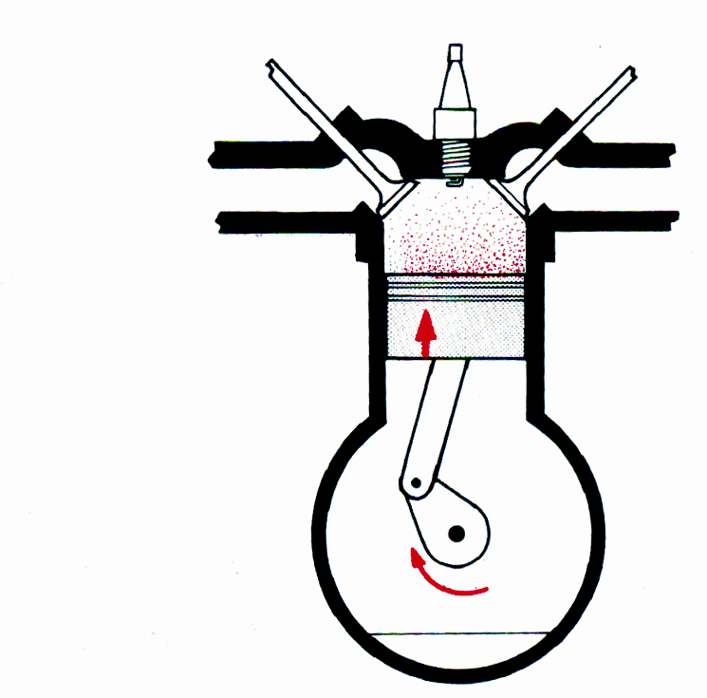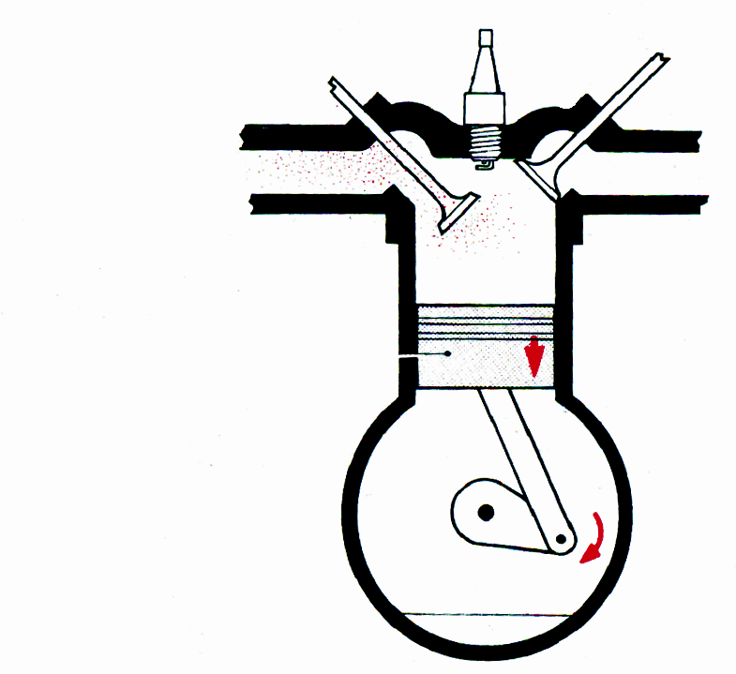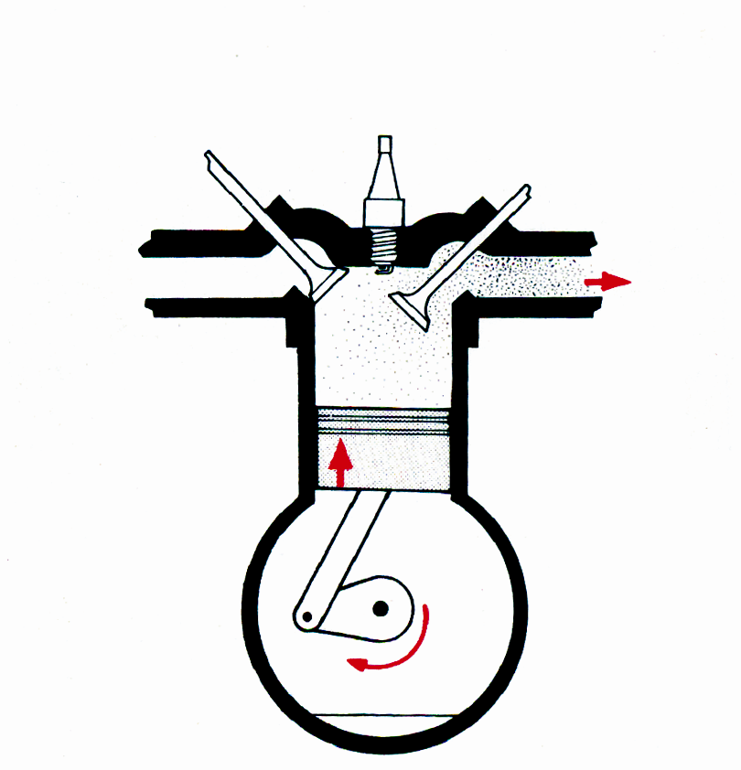

A B C D

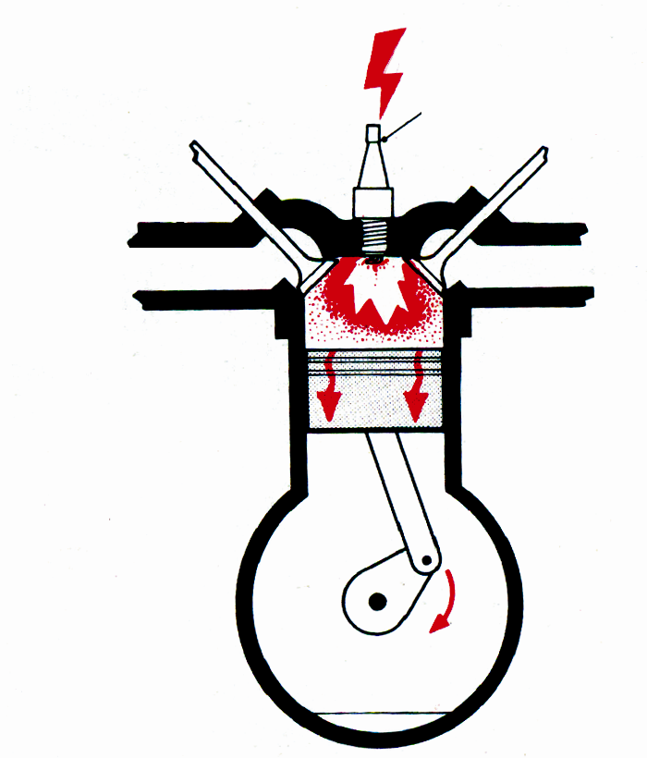

【难度】★

【答案】B

【解析】吸气冲程左边气孔打开，活塞向下运动，转轴在右侧。

|  |  |
| --- | --- |
| 方法与技巧 | 内燃机的四个冲程：吸气冲程、压缩冲程、做功冲程、排气冲程。压缩冲程是将机械能转化为内能，做功冲程是将内能转化为做功冲程。 |

随堂检测

1、电视机工作时，部分元器件发热，用手试一下后盖，估计后盖处的温度约为 （ ）

A．20℃ B．40℃ C．60℃ D．80℃

【难度】★

【答案】B

2、平均气温是一日当中的2时、8时、14时、20时四个时刻气温的平均值．如果某地某日这四个时刻的气温如图所示，则此地的最高气温是\_\_\_\_\_\_\_，最低气温是\_\_\_\_\_\_，平均气温是\_\_\_\_\_\_\_。

【难度】★

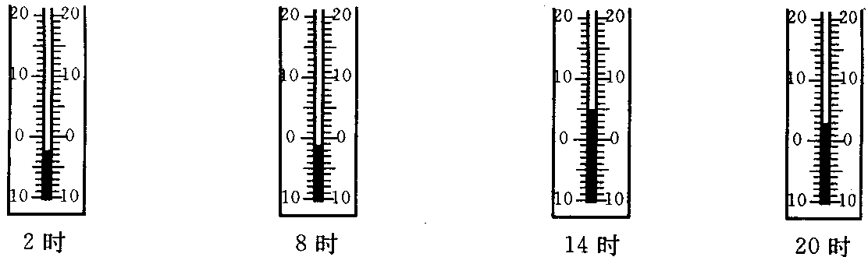

【答案】5℃；-2℃；1.25℃

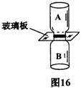3、用如图的装置演示气体扩散现象，其中一个瓶装有密度比空气大的红棕色二氧化氮气体，另一瓶装有空气。为了有力地证明气体发生扩散，装二氧化氮气体的应是\_\_\_\_\_\_\_\_（选填“A”或“B”）瓶。根据\_\_\_\_\_\_\_\_现象可知气体发生了扩散。扩散现象说明气体分子\_\_\_\_\_\_\_\_\_\_\_\_\_\_\_\_\_\_\_\_。若实验温度分别为①0℃，②4℃，③20℃，④30℃，则在\_\_\_\_\_\_\_\_温度下（填序号）气体扩散最快。

【难度】★★

【答案】B；扩散；不停地做无规则运动；④

4、下列关于热量的说法中正确的是 （ ）

A．温度高的物体含有的热量多 B．质量大的物体放出的热量多

C．温度低的物体吸收的热量多 D．一个物体温度升高得越多,吸收的热量越多

【难度】★★【答案】D

5、质量为800克、温度为-2℃的冰块放出8.4×103J的热量后温度变为多高？把一壶水从20℃加热到100℃，水吸收的热量是8.4×105J。求这壶水的质量。[C冰=2.1×103J/（kg·℃）]

【难度】★★【答案】-7℃；2.5kg

6、许多城市中建有大型绿地，绿地中的人工湖具有“吸热”功能，盛夏时节能减弱周围地区的“热岛效应”。若某一人工湖水的质量为1.0×107g，水温升高2℃，则湖水吸收的热量为\_\_\_\_\_\_\_\_\_\_\_J。若这些热量被同等质量的沙石吸收（C沙<C水），则沙石升高的温度\_\_\_\_\_\_\_\_2℃（选填“大于”、“等于”、“小于”）。

【难度】★【答案】8.4×1010；大于

7、质量相等的一杯冷水和一杯热水升高相同的温度，则它们吸收的热量 （ ）

A．初温不知，无法判断 B．吸收的热量一样多

C．热水吸收的热量多 D．冷水吸收的热量多

【难度】★

【答案】B

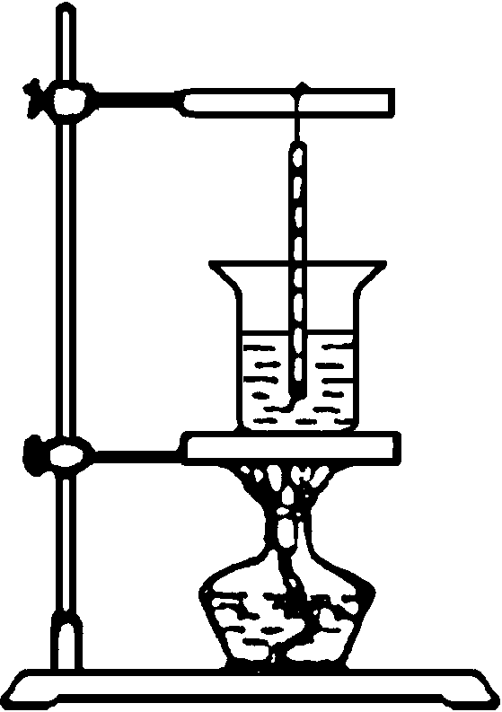

8、某兴趣小组在“研究物体吸收热量的多少与哪些因素有关”的实验中，提出了以下几种猜想：

A．与物体升高的温度有关

B．与物体的质量有关

C．与物质的种类有关

为了验证以上猜想，小组同学用如图所示装置做了如下实验，将50克的水装入烧杯中，用酒精灯加热，并利用温度计和计时器测量水的温度随时间的变化情况，数据记录在表一中，然后在烧杯中再加入50克的水，重复上述实验，实验数据记录在表二中。

表一

|  |  |  |  |  |  |  |  |  |
| --- | --- | --- | --- | --- | --- | --- | --- | --- |
| 50克水 | 时间（分钟） | 0 | 1 | 2 | 3 | 4 | 5 | 6 |
| 温度（℃） | 20 | 24 | 28 | 32 | 36 | 40 | 44 |
| 升高温度（℃） | 0 | 4 | 8 | 12 | 16 | 20 | 24 |

表二

|  |  |  |  |  |  |  |  |  |
| --- | --- | --- | --- | --- | --- | --- | --- | --- |
| 100克水 | 时间（分钟） | 0 | 1 | 2 | 3 | 4 | 5 | 6 |
| 温度（℃） | 20 | 22 | 24 | 26 | 28 | 30 | 32 |
| 升高温度（℃） | 0 | 2 | 4 | 6 | 8 | 10 | 12 |

表三

|  |  |  |  |  |  |  |  |  |
| --- | --- | --- | --- | --- | --- | --- | --- | --- |
|  | 时间（分钟） | / | / | / | / | / | / | / |
| 温度（℃） | / | / | / | / | / | / | / |
| 升高温度（℃） | / | / | / | / | / | / | / |

①分析比较表一（或表二）中的第一行与第三行的数据及相关条件，可得出的初步结论是：\_\_\_\_\_\_\_\_\_\_\_\_\_\_\_\_\_\_\_\_\_\_\_\_，吸收的热量与升高的温度成正比。

②分析比较表一和表二中第四列、第五列、第六列等有关数据及相关条件，经过推理，可以得出的初步结论是：同种物质（水）吸收相等的热量，\_\_\_\_\_\_\_\_\_\_\_\_\_\_\_\_\_\_\_\_\_\_\_\_\_\_\_\_\_\_\_\_。

③进一步综合分析表一和表二中有关数据及相关条件，归纳得出的结论为：\_\_\_\_\_\_\_\_\_\_\_\_\_\_\_\_\_\_\_\_\_

\_\_\_\_\_\_\_\_\_\_\_\_\_\_\_\_\_\_\_\_\_\_\_\_\_\_\_\_\_\_\_\_\_\_\_\_\_\_\_\_。

④为了验证猜想\_\_\_\_\_\_\_\_（选填字母），请你把实验方案的设计填在表三\_\_\_\_\_\_\_\_中。

【难度】★★★

【答案】质量相等的同种物质（水）；质量越小，升高的温度越多；同种物质（水），吸收的热量与物体质量和升高温度的乘积的比值是一个确定的值；C；50克煤油（或100克煤油；或50克或100克的其它液体）

9、火柴可以点燃，也可以擦燃，前者是用\_\_\_\_\_\_\_\_\_的方法使火柴燃烧起来，后者是用\_\_\_\_\_\_\_\_的方法使火柴燃烧起来。这两种方法都可以用来改变物体的\_\_\_\_\_\_\_\_。

【难度】★

【答案】热传递；做功；内能

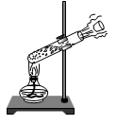10、如图所示，在试管中装些水，用软木塞塞住，加热使水沸腾，水蒸气会把软木塞冲出。在这个过程中，燃料的\_\_\_\_\_\_能转化为\_\_\_\_\_\_\_\_能，传给水和水蒸气。水蒸气把塞子冲出时，水蒸气的\_\_\_\_能转化为塞子的\_\_\_\_\_\_\_\_能。

【难度】★★

【答案】化学；内；内；机械

11、关于物体内能的说法中错误的是 （ ）

A．一切物体都有内能

B．一定质量的物体，温度越高，它具有的内能越大

C．物体具有的内能越多，它具有的热量就越多

D．物体对外做功时，物体的内能会减少

【难度】★★

【答案】C

12、在下图中，表示内燃机做功冲程的示意图是 （ ）

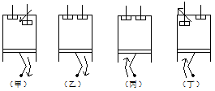

A．甲 B．乙 C．丙 D．丁

【难度】★★

【答案】B

 瓜熟蒂落

1、人体正常体温为\_\_\_\_\_\_℃，一般体温计的测量范围是\_\_\_\_\_\_\_\_\_\_\_\_℃。用两支准确完好的体温表同时测同一病人的体温，一支读数为38℃，另一支读数为39.2℃，该病人的体温应是\_\_\_\_\_℃。

【难度】★

【答案】37；35℃~42；39.2

2、质量相同的甲、乙两物体的比热为2:1，若甲吸收的热量是乙吸收热量的3倍，则它们升高的温度之比是 （ ）

A．3:2 B．2:3 C．6:1 D．1:6

【难度】★

【答案】A

3、放在同一地方体积相等的实心铜球和空心铜球，如果他们吸收相等的热量，则 （ ）

A．实心球温度升的高 B．空心球温度升的高

C．两球温度升高的一样高 D．不知道末温，无法判断

【难度】★★

【答案】D

4、图中是四冲程热机气缸工作时的示意图，其中将内能转化为机械能的图是 （ ）

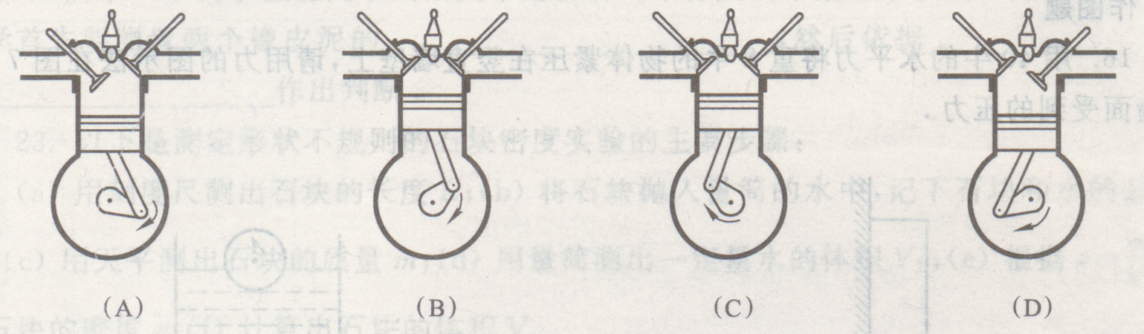

A．图A B．图B C．图C D．图D

【难度】★

【答案】B

5、物体受热后温度会升高，某个小组同学想研究其中的一些关系，他们用酒精灯同时对几种液体加热，以加热时间长短表示物质吸收热量的多少；实验记录如下表：

|  |  |  |  |  |  |  |
| --- | --- | --- | --- | --- | --- | --- |
| 实验序号 | 加热物质 | 质量（克） | 20℃ | 24℃ | 28℃ | 32℃ |
| 1 | 水 | 200 | 1：30 | 1：32 | 1：34 | 1：36 |
| 2 | 水 | 400 | 1：40 | 1：44 | 1：48 | 1：52 |
| 3 | 水 | 600 | 2：00 | 2：06 | 2：12 | 2：18 |
| 4 | 煤油 | 200 | 1：30 | 1：31 | 1：32 | 1：33 |
| 5 | 煤油 | 400 | 1：40 | 1：42 | 1：44 | 1：46 |
| 6 | 煤油 | 600 | 2：00 | 2：03 | 2：06 | 2：09 |

（1）比较实验序号1、2、3（或4、5、6）的数据可以得出的结论是：\_\_\_\_\_\_\_\_\_\_\_\_\_\_\_\_\_\_\_\_\_\_\_\_\_

\_\_\_\_\_\_\_\_\_\_\_\_\_\_\_\_\_\_\_\_\_\_\_\_\_\_。

（2）比较实验序号\_\_\_\_\_\_\_\_\_\_\_\_\_\_\_的数据可以得出的结论是：\_\_\_\_\_\_\_\_\_\_\_\_\_\_\_\_\_\_\_\_\_\_\_\_\_\_\_\_\_\_。

（3）进一步分析表格中的数据：

分析比较1、2、3或4、5、6可以得到：\_\_\_\_\_\_\_\_\_\_\_\_\_\_\_\_\_\_\_\_\_\_\_\_\_\_\_\_\_\_\_\_\_\_\_\_\_\_\_\_\_\_\_\_\_\_\_\_\_\_\_。

分析比较1、2、3和4、5、6可以得到：\_\_\_\_\_\_\_\_\_\_\_\_\_\_\_\_\_\_\_\_\_\_\_\_\_\_\_\_\_\_\_\_\_\_\_\_\_\_\_\_\_\_\_\_\_\_\_\_\_\_\_。

【难度】★★★

【答案】（1）同种物质，升高相同温度时，吸收的热量与质量成正比

（2）1、4或2、5或3、6；质量相同的不同物质，升高相同温度时，吸收的热量不同

（3）同种物质，吸收的热量与质量、温度的比值是个定值；不同物质，吸收的热量与质量、温度的比值不同

6、清晨，小岚摇动荷叶上的露珠，她发现两颗露珠相互接触时能自动结合成一颗较大的露珠。这一事实说明（ ）

A．分子间有间隙 B．物质间有扩散现象

C．分子间有斥力 D．分子间有引力

【难度】★【答案】D

7、一块质量为400克的铜块和一个铅块吸收相同的热量后，升高的温度之比为4:3，求这铅块的质量。［C铜=0.39×103J/（kg·℃），C铝=0.13×103J/（kg·℃）］

【难度】★【答案】1600g

8、物体内能的改变有两种方式。下现象中内能的改变是哪一种方式？

（1）用打气筒给自行车打气时气筒会发热，是\_\_\_\_\_\_使气筒内能改变；

（2）古代人类钻木取火，是\_\_\_\_\_\_\_\_使木的内能改变；

（3）冰块在阳光下熔化成水，是\_\_\_\_\_\_\_使冰块的内能改变。

【难度】★【答案】做功；做功；热传递

9、质量相等，初温相同的甲、乙两种不同的液体，分别用两个完全相同的加热器加热，加热过程中，温度随时间变化图象如图所示，根据图象可得到两液体的比热容 （ ）

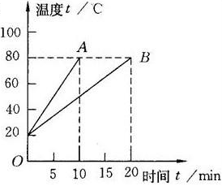A．甲液体的比热容大

B．乙液体的比热容大

C．甲、乙两液体的比热容一样大

D．无法判断

【难度】★

【答案】B

10、质量相同的两块金属甲和乙，甲的比热是乙的3倍，当它们吸收相等的热量时，甲、乙升高温度的比为\_\_\_\_\_\_\_；当它们升高相同的温度时，甲、乙吸收热量的比为\_\_\_\_\_\_\_\_。

【难度】★

【答案】1:3；3:1

11、甲、乙两个物体间发生热传递，甲物体温度升高，乙物体温度降低，结果甲、乙两物体温度相同，在这一过程中甲物体内能增加了100J，则 （ ）

A．甲物体的热量也增加了100J

B．乙物体放出100J内能，热量减少100J

C．乙物体的内能减少了100J

D．热传递后，甲、乙两个物体的内能相等

【难度】★★

【答案】C

12、下列事例中，不是用做功的方法使物体的内能增加的是 （ ）

A．用气筒给自行车打气时，气筒壁发热

B．用钢锯条锯木头，过一会儿钢锯条发热

C．寒冷的冬天，双手相互反复摩擦后，手掌发热

D．冬天，在房间内用取暖器取暖，室内空气变暖

【难度】★

【答案】D